第十二章 机械能与内能
一、选择题：
1．下列加点的物体中，具有弹性势能的是( )[来源:学,科,网Z,X,X,K]
A．弓开如满月 B．箭去似流星 c．云来云又往 D．蜻蜓立杆头
2．如图所示，青蛙从跳起到落地的过程中，它的重力势能（ ）
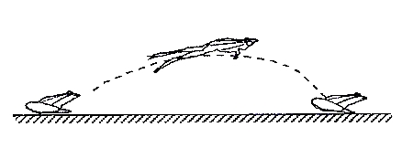
A．一直增大
B．一直减小
C．先增大后减小
D．先减小后增大
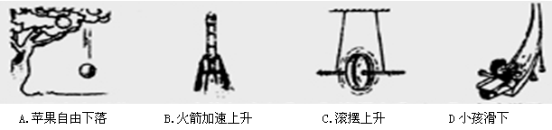
3．如图所示各种现象中,属于动能转化为重力势能的是
4．关于物体内能，下列说法正确的是（ ）
A.同一物体温度降低，它的内能一定减少 B.热传递是改变物体内能唯一的方法
C.温度为0℃的物体没有内能 D.温度相等的1kg水和1g水内能相同
5．根据表中几种物质的比热容，判断下列说法中不正确的是（ ）
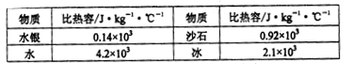

A.制作体温计常用水银做介质，原因之一是水银的比热容小
B.北方楼房中的暖气用水做介质，利用了水的比热容大的特性
C.由于水比沙石的比热容大，所以内陆地区的昼夜温差比沿海地区大
D.由于水比冰的比热容大，所以冷却食品时0ºC的水比0ºC的冰效果好[来源:Zxxk.Com]
6．下列现象中，通过做功改变物体内能的是
A．两手相互摩擦，手发热 B．用火炉烧水，水的温度升高
C．阳光照射石板，石板温度升高 D．用热水泡脚，脚感觉暖和
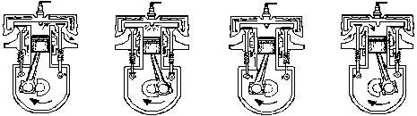
7．汽油机的一个工作循环是由四个冲程组成的，下图中表示做功冲程的是（ ）
[来源:学§科§网Z§X§X§K]

A B C D
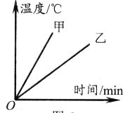
8．用两个相同的加热器，分别对质量相等的甲、乙两种液体加热，其温度随时间变化的图线如图4所示，由图线可以看出
A．甲的比热容比乙大
B．甲的比热容比乙小
C．甲和乙的比热容相同 [来源:学,科,网Z,X,X,K]
D．开始加热时，甲和乙的比热容为零

9．寒冷的冬季夜晚，许多人喜欢用热水将脚泡一泡才人睡。在此过程中，脚的内能变化情况是
A．减小 B．不变 C．增大 D．无法确定
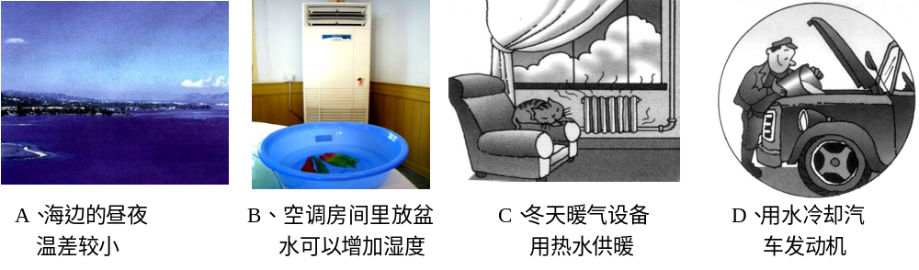
10．水具有比热容大的特点，下列现象中与此特点无关的是
图11

二、填空题：
1．人们常常利用物体具有各种形式的机械能来做功，如：机械手表里拧紧的发条具有___________能，可以带动小齿轮和指针转动；风具有___________能，可以推动帆船航行；打桩机举高的重锤具有______________能，可以完成打桩工作。
2．一跳伞运动员跳离飞机，当降落伞张开后，他将匀速下降，此时他的重力势能将 ，他的动能将 ．（选填“增大”、“减小”、“不变”）。[来源:学科网]
3．许多同学都很喜欢设计和参加“多米诺骨牌效应”活动(按一定距离拌列的骨牌，碰倒第一块骨牌后，其它所有骨牌会依次倒下)，其中的物理原理是:骨牌倒下时， 转化为 ，这部分能量就转移给下一张骨牌，下一张骨牌倒下时具有的能量更大，骨牌被推倒的速度越来越快。(选填“动能”、“重力势能”)。
4．某高级跑鞋鞋垫的内底安装有弹簧，当跑步者的脚落地时，弹簧受压， 能增加；当脚离开地面时，这部分能量又转化为他的 能，使他跑的更轻快。
5．在城市修建人工湖，不但可以美化生活环境，而且能有效调节周围环境的气温。这是由于水的________较大，在同样受热或受冷时，温度变化________的缘故。
- 冬天，双手贴着热水袋或反复摩擦双手都会使双手感到暖和，前者是通过
的方式增加手的内能，后者则是通过 的方式增加手的内能．
7．汽车散热器等制冷设备常用水作为冷却剂，这是利用了水的____________________较大的性质；如果汽车散热器中装有5kg的水，在温度升高10℃的过程中，水吸收的热量是__________________J。[已知c_{水}=4.2×10³J/（kg·℃）]
三、实验探究题：
1．小红猜想动能的大小可能与物体质量和运动速度有关，于是设计了如图甲、乙所示的实验，探究动能的大小与哪些因素有关。
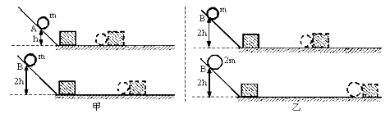

[来源:学.科.网]
[来源:Z+xx+k.Com]

（1）让质量相同的两个小球沿同一光滑斜面分别从A处和B处开始向下运动，然后与放在水平面上的纸盒相碰，纸盒在水平面上移动一段距离后静止，如图甲所示。
（2）让不同质量的两个小球沿同一光滑斜面分别从B处开始向下运动，然后与放在水平面上的纸盒相碰，纸盒在水平面上移动一段距离后静止，如图乙所示。
上述甲、乙两组实验中：
①乙图中让不同质量的两个小球从同一高度滚下的目的是两球到达水平面时，具有相同的 。
②选用图甲探究的是动能与 的关系，理由是：两球 相等；得出的结论是： 。
③选用图乙探究的是动能与 的关系，得出的结论是： 。
④物理研究方法有许多，如等效替代法、类比法、对比法、控制变量法；本实验中运用了两种研究方法，一是 法；二是转换法，就是用 来表示小球动能的大小。
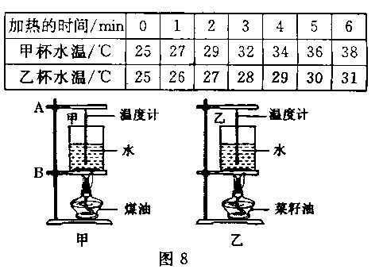
2．某同学学习了燃料的热值后，自己设计了一个实验来探究煤油和菜籽油的热值大小关系。他实验时组装
了如图8所示的两套规格完全相同的装置，并每隔1分钟记录了杯中水的温度（见右表）。
（1）在安装、调整实验器材时，科学合理的顺序是（甲图中）：先调整固定 的位置，再调整固定 的位置（选填“A”或“B”）。
（2）为保证实验结论的可靠，实验时应控制两套装置中相同的量有加热时间和水的 、 。
（3）通过表中记录本的数据，你认为煤油和菜籽油两种燃料中，热传值较大的是 。
（4）该同学实验前用天平测出了烧杯中水的质量及两油灯中燃料的质量，并记录的数据、利用公式Q吸＝cm（t-t0）计算出了水吸收的热量，他认为通过这些数据能准确地计算出煤油和菜籽油的热值。你认为他的计算结果可靠吗？ ，为什么？
。
3．小明在两个易拉罐中分别装入等质量的沙子和水，用相同的酒精灯对其加热，以便探究沙子和水吸热升温快慢的程度。
比较沙子和水吸热升温快慢的方法有两种：
①
② [来源:学科网]

四、计算题：
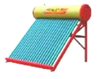
1．安全、清洁、方便的太阳能越来越受到人们的重视 和广泛利用.如图所示，一太阳能热水器内装有质量为250kg，温度为20℃的水，在阳光照射一段时间后，水温升高到80℃.［c_{水}=4.2×10³J/(kg·℃)］[来源:Zxxk.Com]
（1）水吸收的太阳能是多少?
（2）这些能量相当于完全燃烧多少千克干木柴放出的热量? [q_{干木柴}=1.2×10⁷J/kg]

[来源:学#科#网]

2．如图所示，小明同学往量杯里倒人80℃的热水，读得热水的体积为80ml，然后将一只煮熟的冷鸡蛋放入热水中，一段时间后，测得热水的温度为30℃ 。
(1)由资料查得，水的比热容是4．2×10³J/(kg·℃)，则此过程中鸡蛋吸收的热量不会超过多少?
(2)请你说明热水放出的热量没有全部被鸡蛋吸收而损耗的原因．

